Les Daft Punk, l’une des icônes de ces dernières générations, forment un tandem français qui se distingue visuellement, notamment par le port de casques atypiques. Grâce à leur marque de fabrique, ils sont reconnus sans même devoir montrer leur visage.
Le processus de fabrication des casques a été publié par les Daft Punk en 2021 sur Twitter. On peut y voir les dimensions du casque, des prototypes utilisés, les différents modèles et designs, ainsi que leur fonctionnement. Ils ont même publié le schéma des LED et comment elles sont reliées entre elles. Les LED sont basées sur des matrices pour qu’elles soient synchronisées entre elles et avec la musique. Les LED sont multicolores, ce qui attire encore plus le regard vers eux.
Malgré les on-dit, les Daft Punk ont passé une partie de leur carrière à se produire sans leurs casques, sous un autre nom. En 2001, tout change et ils instaurent leur marque de fabrique, à la même époque que leur album Discovery. L’explication qu’ils apportent est un peu insolite : « Nous n'avons pas choisi de devenir des robots. Il y a eu un accident dans notre studio. Nous étions en train de travailler sur le sampler quand, le 9 septembre 1999, à 9h09 très exactement, il a explosé. Lorsque nous avons repris conscience, nous étions des robots ».
L’une des raisons principales du port de ces casques est leur anonymat. Lorsqu’on est une star, la vie privée est menacée au moment où l'on se fait connaître autour du globe. Ils déclarent : « Nous essayons de séparer notre vie privée de notre vie publique. La célébrité nous embarrasse, Nous ne voulons pas être reconnus dans la rue. Les médias ont accepté de nous laisser porter des masques, ce qui nous ravit. Peut-être que cela déçoit les gens, mais c’est la seule façon pour nous de faire de la musique », disent-ils en 2007.
La première vidéo démontrant les casques est vraiment impressionnante lorsqu’on se dit que c’était le début d’une grande ère pour la musique. Ils ont aussi fait des séances photo avec leurs casques ainsi qu’avec des mains en métal pour répliquer l’apparence d’un robot.

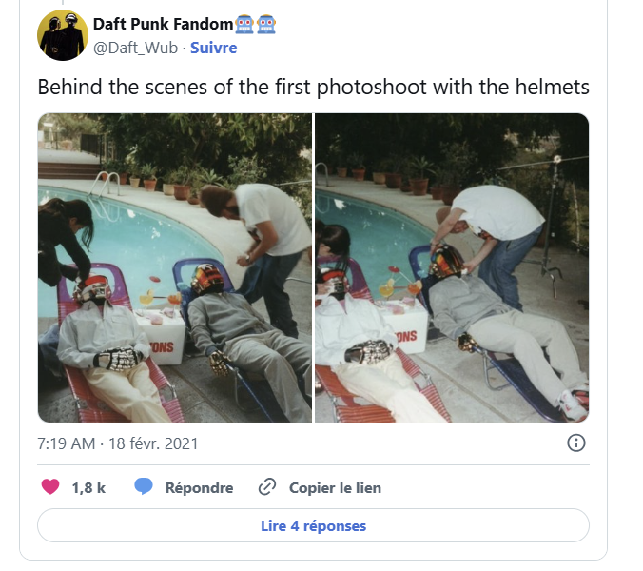
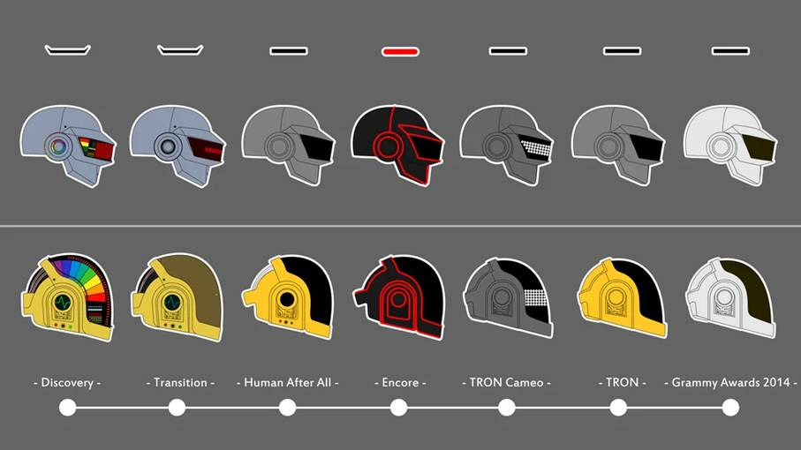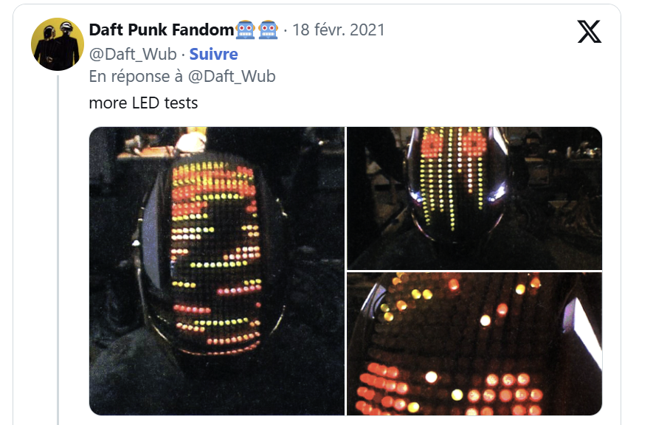



Interstella 5555: The Story of the Secret Star System (インターステラ5555, Intāsutera fō faibu), est un film d’animation franco-japonais de science-fiction où aucun personnage ne dialogue, réalisé par Kazuhisa Takenouchi et par Toei Animation (un studio japonais qui a repris l’animation de Dragon Ball pour Dragon Ball Super).
Dans le film, on peut trouver quatre musiciens extraterrestres avec la peau bleue (un chanteur et joueur de synthétiseur, Arpegius le guitariste, etc.). Ces personnages sont enlevés par un commando spatial d’élite venu de l’autre côté de l’espace avec son vaisseau spatial.
Le héros qui vient sauver nos musiciens s'appelle Shep. Il est alerté grâce à un système d'alarme automatique. Il est un expert de l'espace mais surtout l'ami du groupe et l'amoureux de Stella, la bassiste : c'est le début d'une grande aventure !
Je vous invite à regarder la suite du film pour en savoir plus ;)
Le film Interstella 5555 a aussi servi de visuel à l'album Discovery des Daft Punk, ce qui a fait de la publicité à la fois pour le film et pour l'album. L'histoire dénonce aussi les conditions de travail des musiciens, qui sont comparables à de l'esclavage moderne. Il existe aussi une version remastérisée en 4K grâce à l'intelligence artificielle. Pour résumer, les Daft Punk se sont donc aussi mobilisés pour des causes qui leur tenaient à cœur en plus de leurs chefs-d'œuvre musicaux et cinématographiques.

